Planning hebdomadaire anglais GS/ semaine 11
Projet : Imiter le bruit des animaux en anglais
Cette semaine, tu vas découvrir que les animaux anglais ne font pas le même bruit que les animaux français.
Lundi  découvrir et comprendre | Ecoute et tu découvriras le cri des animaux en anglais  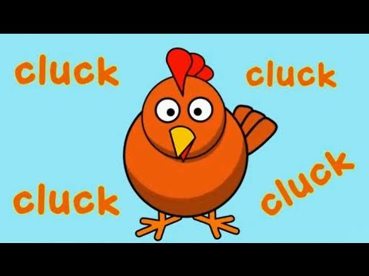
Mardi  écouter et répéter | Aujourd’hui, tu vas t’entraîner chanter la chanson d’hier en répétant le cri des animaux.
Jeudi  Mémoriser à l’oral | Chante-la à nouveau de façon à la connaître par cœur.
Vendredi  Restituer  BONUS | Ecoute l’album en anglais «Cock-a-Moo-Moo» et imite le bruit des animaux de la ferme! Font-ils le même bruit en français?..  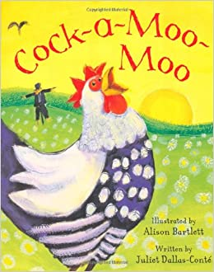
CF

